- OBJETIVO.

Explicar el proceso de la toma de electrocardiograma a pacientes hospitalizados.

- ALCANCE.

Realizar la toma de electrocardiograma de 12 derivaciones en las áreas de hospitalización con pacientes en habitaciones.

- DEFINICIONES.

Electrocardiograma: es una prueba rápida en la que se revisan los latidos cardíacos y se registran las señales eléctricas del corazón.

- RESPONSABILIDADES.

  - Actualización: Coordinador de Médicos de Guardia

  - Ejecución: Médicos de Guardia

  - Supervisión: Dirección Médica

- DESARROLLO DEL PROCESO.

No. | RESPONSABLE | ACTIVIDAD
5.1 | Médico Tratante | Realiza la solicitud vía telefónica (se realiza procedimiento de toma de indicaciones vía telefónica), verbal, o escrita en la hoja de indicaciones médicas.
5.2 | Enfermería | Notifica en caso de solicitud escrita en hoja de indicaciones médicas.
5.3 | Médico de guardia | Verifica indicación en la hoja de indicaciones de enfermería y acude por el electrocardiógrafo a la oficina de médicos, al servicio de urgencias o al departamento de cardiología para solicitarlo.
5.4 | Médico de guardia | Ingresa a la habitación del paciente en cuestión, saluda cordialmente, corrobora la identidad del paciente, identificándose como médico de guardia con nombre y apellido, procede a explicar y resolver dudas respecto al estudio.
5.5 | Médico de guardia | Procede a la colocación de electrodos, precordiales y bipolares, en caso de ser necesario se usa gel conductor. Posteriormente se procede a la impresión del electrocardiograma y a la limpieza del equipo antes de guardarlo.
5.6 | Médico de guardia | Notifica al servicio de enfermería que ya se realizó el electrocardiograma y rotula con los datos del paciente el estudio.
5.7 | Médico de guardia | Regresa el equipo a la oficina o al departamento solicitado, en buenas condiciones y limpio.
5.8 | Médico de guardia | Toma fotografía del electrocardiograma y lo envía vía electrónica al médico tratante.
5.9 | Médico de guardia | Se dirige a la central de enfermería y guarda el estudio en el expediente clínico del paciente.
5.10 | Médico de guardia | Regresa a oficina de médicos de guardia donde llena ficha de pago con datos del paciente, fecha, habitación y tipo de estudio realizado. Se dirige a cajas a entregar ficha,
5.9 | Personal de Cajas | Recibe ficha de pago y hace su procedimiento necesario.

- GESTIÓN DE RIESGOS.

Riesgo | Barrera de Seguridad
- Choques contra objetos tras movilización paciente | a. Métodos de barrera y procedimiento de toma de estudios en el área de imagen.
- Caída de objetos tras manipulación y/o movilización del paciente | b. Mecánica corporal y movimiento de pacientes.
- Golpes por objetos o herramientas, en la atención de los pacientes. | c. Apoyo del servicio de camilleria.
d. Punciones accidentales con materiales punzocortantes (agujas, bisturí) | d. Procedimiento y uso correcto de materiales punzocortantes.
e. Mal manejo de los materiales del RPBI. | e. Conocimiento de la normativa de RPBI
f. Infecciones de transmisión o exposición por gotas de Flügge y aerosoles (Tuberculosis, Influenza, covid-19, etc.). | f. Materiales y equipo de protección necesario para el manejo de residuos, biológicos, así como para la atención del paciente con potencial de infección.

- ANEXOS.

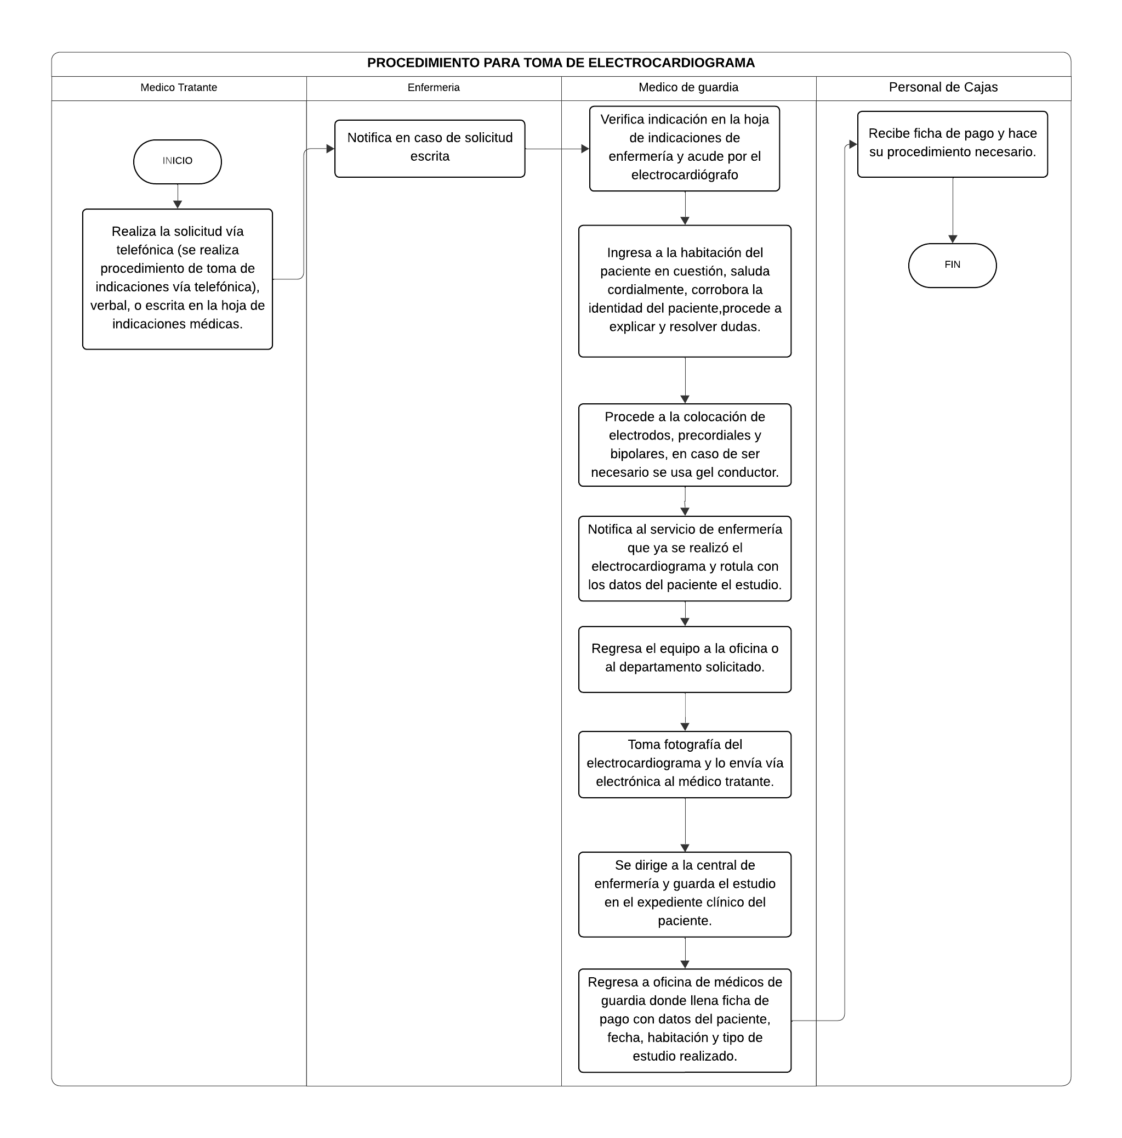
  - Flujograma.

  - Documentos de referencia.

Nombre del documento | Código
No Aplica | No Aplica

- CONTROL DE CAMBIOS.

Versión | Fecha | Descripción del cambio | Realizado | Aprobado
1 | 18/03/2022 | Alta de documento | Dr. Daniel Robles Martin | Mtra. Ana Cecilia Zarate Bautista
2 | 24/04/2024 | Actualización de documento | Dra. Elisa Nunila Villa Bernal | Mtra. Ana Cecilia Zarate Bautista
3 | 03/05/2026 | Actualización de documento | Dra. Daniela Hernández Alvarez | Dr. Gonzalo Vázquez Camacho

- AUTORIZACIÓN.

Elaboró | Revisó | Autorizó
Dra. Daniela Hernández  Alvarez | Dra. Giselle Ivette De la Torre García | Dr. Gonzalo Vázquez Camacho
Coordinadora de médicos de guardia. | Jefa de Calidad | Dirección Médica

